Дни недели | Уважаемые родители!  Предлагаем вам для совместных занятий с ребёнком план на неделю с 05.05.2020 – 15.05.2020 в соответствии с образовательной программой вашей возрастной группой  Тема недели: «День победы»
Вторник 05 .05 | Познавательное развитие. ФЭМП. Программное содержание: Работа на закрепление пройденного материала. Совершенствовать умение составлять число 5 из единиц.  Упражнять в умении двигаться в заданном направлении.  Закреплять умение последовательно называть дни недели, определять, какой день недели сегодня, какой был вчера, какой будет завтра.  Художественно-эстетическое развитие. Конструктивно-модельная деятельность. «По замыслу детей"  Программное содержание: Развивать творческие и конструкторские способности детей, фантазию изобразительность; упражнять в моделировании и конструировании, в построении схем; учить самостоятельно находить способы выполнения заданий и выполнять их; развивать образное пространственное мышление. | https://yandex.ru/collections/card/5eaa343ec4ecbf79ac665817/  https://yandex.ru/collections/card/5eaa3435de0b7f7f777cebf5/  https://yandex.ru/collections/card/5eaa3427ecd5122266763e2e/  https://yandex.ru/collections/card/5eaa33a6ed166f23189fa4d1/  https://yandex.ru/collections/card/5eaa33cea95c3497309615e5/  https://yandex.ru/collections/card/5eaa33f9c4ecbf79ac6657bd/  https://yandex.ru/collections/card/5eaa3405a95c349730961615/  https://yandex.ru/collections/card/5eaa340fecd5122266763e22/  https://www.youtube.com/watch?v=V1Gf7O_Pp0g  https://www.youtube.com/watch?v=iPVVo9Bhubo  https://www.youtube.com/watch?v=DSL3VZ0E89g
Среда 06.05 | Познавательное развитие Ознакомление с окружающим миром  Программное содержание: Углублять представления о важных военных сражениях; дать понятие «память», «погибшие», «памятники, ритуале почтения памяти в родном городе; формировать основы патриотизма; чувство уважения к защитникам Родины.  Рассматривание - Иллюстрации, фотографии сражений ВОВ 1941 - 1945гг., памятников погибшим; Фотографии ветеранов; Репродукции картин известных художников на военную тематику.  Художественно-эстетическое развитие.  Рисование. «Дети танцуют на празднике в детском саду»  Отрабатывать умение изображать фигуру человека в движении. Учить добиваться выразительности образа (хорошо переданные движения, их разнообразие; нарядные платья пляшущих). Закреплять приемы рисования карандашами, умение использовать при закрашивании нажим на карандаш разной силы. Развивать эмоционально положительное отношение к созданию изображений. | https://www.youtube.com/watch?v=MFOVwgqdvNc песня о ВОВ ( поет детский хор)  https://www.youtube.com/watch?v=XjhGXjY6_MY  https://www.youtube.com/watch?v=iTE1pn8QxD8  https://www.youtube.com/watch?v=EZyX7xA5VKE&list=TLPQMzAwNDIwMjCoviD9KBTOsA&index=1
Четверг 07.05 | Речевое развитие. Обучение грамоте  Программное содержание: Развитие способности проводить звуковой анализ слов и качественно характеризовать звуки. Освоение умения выделять ударный звук в слове.  Закрепление представлений о смыслоразличительной роли звука. Развитие способности соотносить слова, состоящие из трех, четырех, пяти звуков, с заданными схемами. Обучение умению проводить графические линии в пространстве рабочей строки. Звуковой анализ слов.  Познавательное развитие Шахматы  Тема: «До свидания, шахматная страна»  Программное содержание: Отработать практические навыки, полученные на предыдущих занятиях. | https://yandex.ru/collections/card/5eaa3bb823c5a59a0200e927/  https://yandex.ru/collections/card/5eaa3bab524a674870e9a18c/  https://yandex.ru/collections/card/5eaa3b99ee16239d7df3fa53/  https://yandex.ru/collections/card/5eaa3b8d732b46361f11b298/  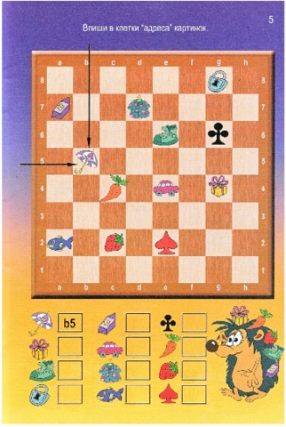
Пятница 08.05 | Художественно-эстетическое развитие Лепка.  «Девочка пляшет»  Развивать умение детей создавать изображение человека в движении. Учить передавать позу, движения. Закреплять умение передавать соотношение частей по величине. Упражнять в использовании различных приемов лепки. Учить сравнивать созданные изображения, находить сходство и различия. Учить отмечать и оценивать выразительность изображений | https://www.youtube.com/watch?v=sonMgXVIbhA  https://www.youtube.com/watch?v=ECVVr7-j0tc
Среда 13.05 | Художественно-эстетическое развитие.  Рисование. Рисование - «Салют над городом в честь праздника Победы»  Учить детей отражать в рисунке впечатления от праздника Победы; создавать композицию рисунка, располагая внизу дома или кремлевскую башню, а вверху — салют. Развивать художественное творчество, эстетическое восприятие. Закреплять умение готовить нужные цвета, смешивая краски на палитре. Учить образной оценке рисунков (выделяя цветовое решение, детали). Воспитывать чувство гордости за свою Родину. | 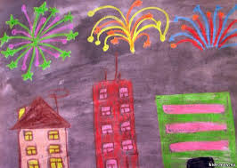
Четверг 14.05 | Речевое развитие.  Литературный калейдоскоп. Выяснить, какие произведения малых фольклорных форм знают дети. Познакомить с новой считалкой.  Игровая мотивация  - Чтение стихотворения Т. Белозерова «День победы»  - Объяснение стихотворения  Повторение считалки «Мирная считалка» В. Берестова (из М. Карема)  Познавательное развитие Шахматы  Тема: «До свидания, шахматная страна»  Программное содержание: Отработать практические навыки, полученные на предыдущих занятиях. | 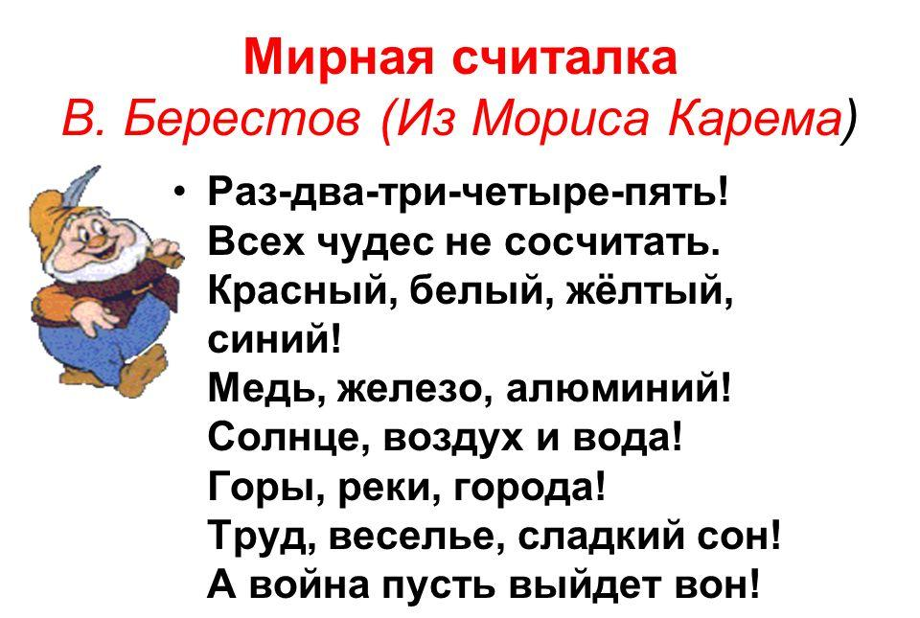
Пятница 15.05 | Художественно-эстетическое развитие Лепка – «Солдаты»  Продолжать развивать умение детей создавать изображение человека в движении. Учить передавать позу, движения. Закреплять умение передавать соотношение частей по величине. Упражнять в использовании различных приемов лепки. Учить сравнивать созданные изображения, находить сходство и различия. Учить отмечать и оценивать выразительность изображений. | 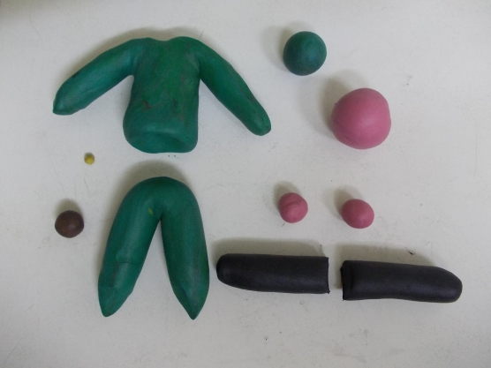  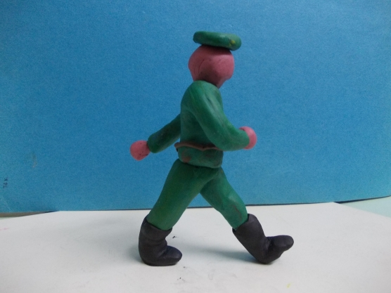

Задание по математике
1. Заполни пустующие клеточки.
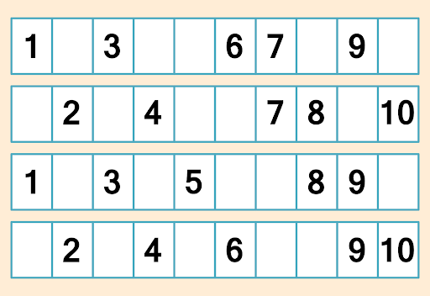

2 Задание.
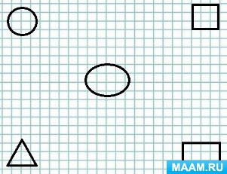

Задание.
- Закрась синим цветом фигуру в правом верхнем углу.
- Закрась фигру желтым цветом в левом нижнем углу.
- В центре закрась фигуру оранжевым цветом.
- Закрась фигуру зеленым цветом в левом верхнем углу.
- Закрась фигуру красным цветом в правом нижнем углу.
- Какие фигуры и каким цветом ты закрасил. Назови расположение фигур на листе.
